◇郵送申請する場合の注意点◇

郵送申請の場合、必要な預金通帳の写しは下記のとおりです。

⑴表紙をめくった見開き１ページ（口座情報のあるページ）、及び直近２か月間のページ

⑵定期預金等がある場合はそのページ（通帳の真ん中あたり、または裏表紙をめくったあたりに記載有）も必要

⑴例：ゆうちょ銀行の場合

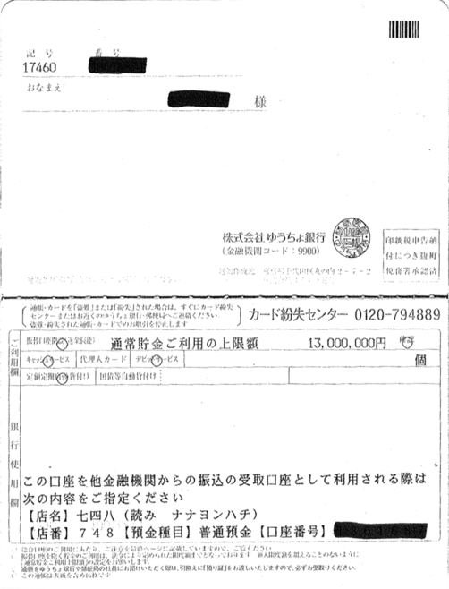　　　　　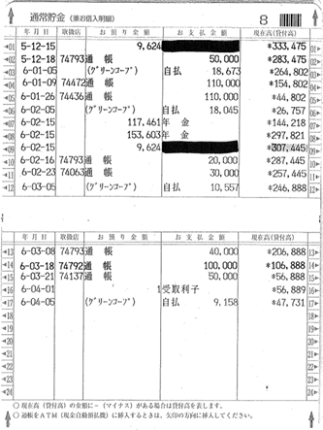

⑵例：ゆうちょ銀行の場合

